**Jeu de go : la France n’est plus championne d’Europe**

Le Monde | 24.07.2016 à 11h18 • Mis à jour le 24.07.2016 à 11h39 | Par Le Monde.fr

image: http://s2.lemde.fr/image/2016/07/24/534x0/4974017_6_a332_ecrans-de-tele-retransmettant-le-match-de-lee_27d1d6716658277b035e492007918a1c.jpg

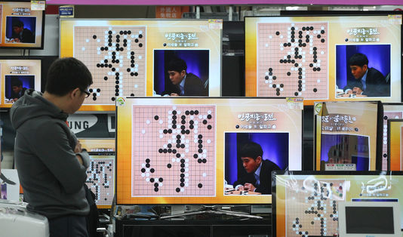

**L’équipe de** [**France**](http://www.lemonde.fr/europeennes-france/) **a perdu son** [**titre**](http://conjugaison.lemonde.fr/conjugaison/troisieme-groupe/titre/) **de championne d’**[**Europe**](http://www.lemonde.fr/europe/) **de go par équipes, lors de la phase finale de** [**la Panda Net European Team Championship 2016**](http://pandanet-igs.com/communities/euroteamchamps)**, vendredi 22 et samedi 23 juillet à Saint Petersbourg, entre les quatre meilleures nations de l’année. L’**[**Ukraine**](http://www.lemonde.fr/ukraine/)**, victorieuse 3-1 de la** [**Russie**](http://www.lemonde.fr/russie/) **lors de son troisième et dernier match samedi après-midi, remporte la compétition. Les Français terminent troisièmes, avec une victoire, une défaite et un nul.**

Lire aussi :   [Go : la France remet son titre de championne d’Europe en jeu](http://www.lemonde.fr/jeux-d-esprit/article/2016/07/22/go-la-france-remet-son-titre-de-championne-d-europe-en-jeu_4973491_1616889.html)

**Une qualification in extremis**

Quatre pays étaient [en compétition](http://www.lemonde.fr/en-competition/), l’Ukraine, la [Roumanie](http://www.lemonde.fr/roumanie/), la Russie et la France, pour ce championnat d’Europe de go par équipes organisé par la Fédération européenne de go (EGF).

Les sept Français (Thomas Debarre, Benjamin Dréan-Guénaïzia, Tanguy Le Calvé, Rémi Campagnie, Benjamin Papazoglou, Antoine Fenech et Jérôme Salignon), tenants du titre, s’étaient qualifiés in extremis pour la phase finale en terminant quatrième sur dix de la saison régulière, avec trois victoires de moins que la Russie, première. En 2015, les Bleus avaient terminé premiers après [avoir](http://conjugaison.lemonde.fr/conjugaison/auxiliaire/avoir/) fait match nul avec l’Ukraine (2-2) et battu la Roumanie et la [République tchèque](http://www.lemonde.fr/republique-tcheque/) (3-1).

En savoir plus sur http://www.lemonde.fr/jeux-d-esprit/article/2016/07/24/jeu-de-go-la-france-n-est-plus-championne-d-europe_4974018_1616889.html#jcVwqU2uBTt6mj2w.99